NHẬT KÝ BÁO CÁO TUẦN 3

1. Tóm tắt
2. Bản thân vẫn trong quá trình tìm hiểu thuật toán Dijkstra
3. Lên ý tưởng random các node nhưng tọa độ còn xấu và sai
4. Chi tiết
5. Hiểu được tuy Dijkstra là thuật toán tìm đường đi ngắn nhất nhưng trong thực tế sẽ không tối ưu trong các trường hợp phát sinh, ví dụ có vật cản trên đường, đường hỏng,…
6. Random

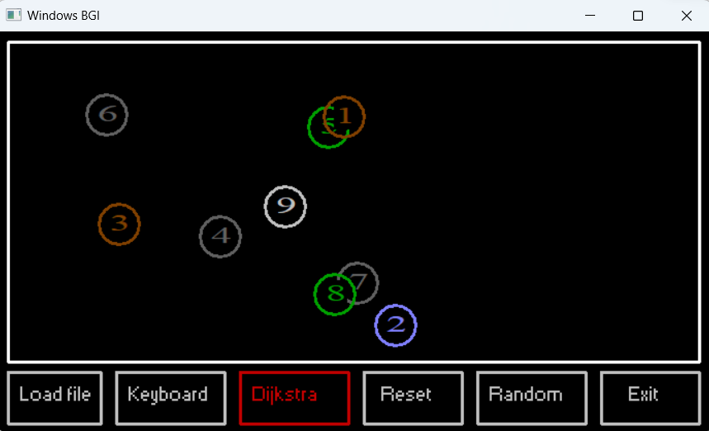

* 1. Random giá trị trong node

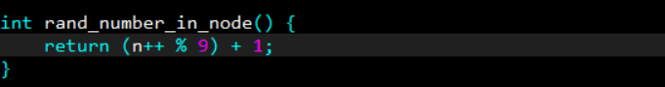

* 1. Random các node

Hàm check_toa_do nhằm mục đích tránh xung đột các tọa độ nhưng không thành công

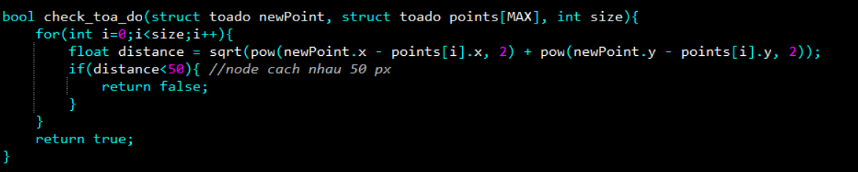

Random các node trong khoảng (400,300) để tránh chạy ra ngoài màn hình khởi tạo ban đầu

